Dodatečné informace k veřejné zakázce na služby „Po stopách moderny – Mezinárodní kulturní a muzejní poznávací stezka po stopách architektonického dědictví jižní Moravy a severovýchodního Rakouska první poloviny 20. století“ – M00203

V souladu se zněním zadávací dokumentace, poskytuje zadavatel Centrála cestovního ruchu – Jižní Morava, uchazečům o veřejnou zakázku „Po stopách moderny – Mezinárodní kulturní a muzejní poznávací stezka po stopách architektonického dědictví jižní Moravy a severovýchodního Rakouska první poloviny 20. století“ – M00203 tyto dodatečné informace:

Dotaz č. 1:
Při zpracovávaní naši nabídky, jsme narazili na nejasnost v případě impresi. V samotné tabulce v příloze c.3 se udává, jednak 8 titulu pro skyscrapery, celkem 1 885 000 impresi:
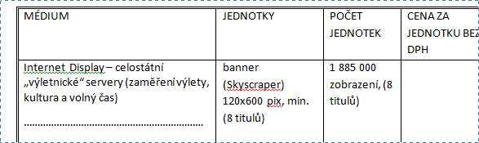
a jednak newsletter, bez udání impresi (na těch tedy v tomto případě nezáleží?):
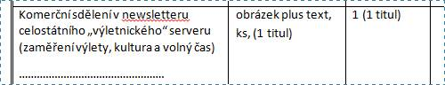

Na druhou stranu, v průvodním dokumentu od Starcomu (příloha č.1) je to vyřešeno takto:
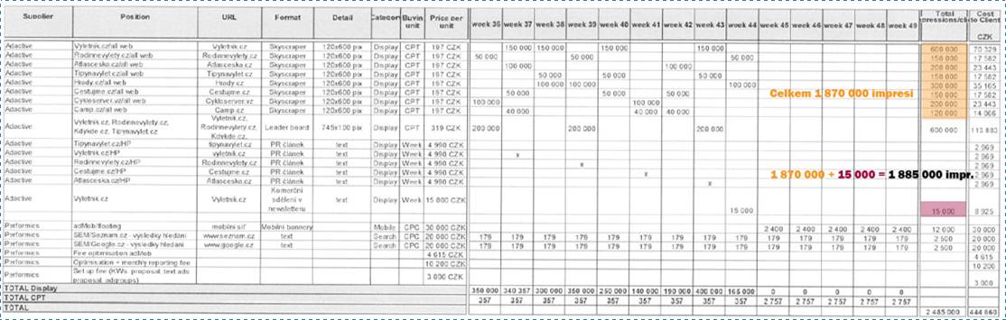

Uvedených 8 titulů se Skyscrapery dohromady nedá požadovaný počet 1 885 000 impresi. S newsletterem pak už ale přesně tento počet dávají. Otázka tedy nyní je, jak k tomuto máme přistoupit. Jestli je závazné zadání v příloze c.3 a tedy 1 885 000 impresi musí být v rámci skyscraperu na výletnických serverech a u newsletteru pak stačí i naprosto minimální počet impresí NEBO je dáno minimum i pro newsletter (např. 15 000) a hodnoty se sčítají s bannery a v příloze č.3 je to nepřesně rozděleno.

Odpověď:
Při zpracování přílohy č. 3 došlo ze strany zadavatele k chybě v uvedení počtu jednotek, proto zadavatel opravil tuto přílohu v následujícím znění:

Médium | Jednotky | Počet jednotek | Cena za jednotku bez DPH | Cena celkem bez DPH | DPH celkem | Cena celkem včetně DPH
Internet Display – celostátní „výletnické“ servery (zaměření výlety, kultura a volný čas)  ………………………………………………………………………………………………………………………………………………………………………………………………………………………………………………………………………………………………………………………………………………………………………………………………………………………… | banner (Skyscraper) 120x600 pix, min. (8 titulů) | 1 870 000 zobrazení, (8 titulů)
Internet Display – celostátní „výletnické“ servery (zaměření výlety, kultura a volný čas)  ……………………………………………………………………………………………………………………………………………………………………………………………………………………………………….. | banner (Leader board) 745x100 pix (4 tituly) | 600 000 zobrazení (4 tituly)
Internetový PR článek - celostátní „výletnické“ servery (zaměření výlety, kultura a volný čas)  ………………………………………………………………………………………………………………………………………………………………………………………………………………………………………………………………………………………………….. | obrázek plus text, ks, (5 titulů) | 5 (5 titulů)
Komerční sdělení v newsletteru celostátního „výletnického“ serveru (zaměření výlety, kultura a volný čas)  …………………………………………. | obrázek plus text, ks, (1 titul) | 15 000 zobrazení
Mobilní bannerová reklama  …………………………………………. | mobilní bannery | 12 000 zobrazení
Síť celoplošných rádií (1 stanice) – nejposlouchanější celoplošné rádio  ………………………………………… | Spot 20 sekund | 20
Deník (1 titul)  ……………………………………………….. | Horizontální celobarevná půlstrana (1/2 šířka 4c) | 5 (1 titul)
Reklama ve výsledcích vyhledávání (PPC)  …………………………………………. | proklik na cílovou stránku projektu | 5 000 zobrazení
ČR TOTAL
Internet Display – zpravodajský portál/noviny  ………………………………………… | banner (různé formáty) | 300 000 zobrazení
Internet Display – Tipy na výlety, kulturní dění ve Vídni  ………………………………………… | banner (různé formáty) | 28 000 zobrazení
Reklama ve výsledcích vyhledávání (PPC)  …………………………………………. | placené odkazy ve vyhledávání | 2 000 zobrazení
Internet Display – regionální servery Vídeňského regionu  …………………………………………. | banner (různý formát) 300x250 pix | 8 000 zobrazení
Rakousko TOTAL
Nabídková cena CELKEM
V Brně dne 5.7.2013

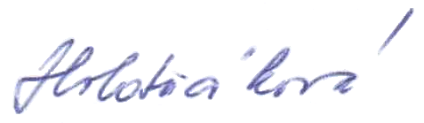

Za zástupce zadavatele
Mgr. Martina Holotňáková, advokát

